**_______________________________________________________________________**

**1. Определить начало, середину и конец текста. Соединить линией.**

**На реке**

**НАЧАЛО**

Там шумно и весело. Малыши играют на песке.

Они строят большой дом.

**СЕРЕДИНА**

Папа Славы Дымова хорошо плавает.

Он учит плавать мальчиков. Учись плавать и ты.

**КОНЕЦ**

Вот и наступили жаркие дни. Ребята по тропке идут к реке.

**2. Прочитать текст. Ответить на вопросы.**

Летучие мыши.

Летучие мыши очень полезные зверьки. Они поедают вредных насекомых.

Днем летучие мыши заворачиваются в свои широкие крылья, как в плащи, и висят в темных местах вниз головой.

Наступает ночь. Вылетают они на охоту. Многие вредные насекомые летают ночью. Почти все птицы спят в это время. Поэтому «работа» летучих мышей особенно важна.

1. Какую пользу приносит летучие мыши?_____________________________________

2. Как они проводят день?___________________________________________________

3. Когда охотятся летучие мыши?_____________________________________________

**3. Прочитайте пары слов в левом столбике. Соотнесите их со словами правого столбика.**

**Близкие по значению слова ДЕНЬ – НОЧЬ**

**БОЛЬШОЙ – ОГРОМНЫЙ**

**ВЕСЕЛЫЙ – РАДОСТНЫЙ**

**Противоположные по значению слова**

**ПЕЧАЛЬНЫЙ - СЧАСТЛИВЫЙ**

**_________________________________________________________________________**

**1. Определите начало, середину и конец текста. Соедините линией.**

**Медвежья семья**

**НАЧАЛО**

На солнечную поляну медведица вывела медвежат.

Остановилась и слушает. Спокойно ли в лесу?

Жмутся к матери медвежата. Только недавно выбрались

**СЕРЕДИНА**

малыши из тёплой берлоги. Чутко прислушиваются они

к лесным шорохам и звукам. Страшно им в лесу.

Шумит ветер в высоких вершинах. Поют птицы.

**КОНЕЦ**

На сосновой макушке стучит дятел.

Будут привыкать медвежата к родному лесу.

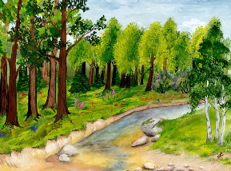**2. Спишите текст, заменяя картинки словами.**



В воскресенье мы отправились в . Светило яркое .

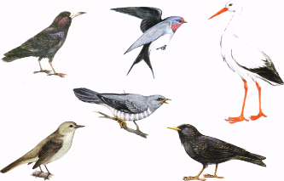 прилетели из теплых стран.

______________________________________________________________________________________________________________________________________________________________________________________________________________________________

**3. Составьте и запишите предложения. Найдите и подчеркните слова, отвечающие на вопрос КТО? ЧТО?**

**В, медведь, сладко, берлоге, спит. _______________________________**

**Кучей, уснул, под, хвороста, ёж. __________________________________**

**Под, пня, корой, жук, зимует. ______________________________________**